**上海电力学院**

**虚拟现实技术**

**大作业报告**



**题目 ARSHOW**

**姓名 郭怡亨**

**专业 电子信息工程**

**班级 2015071班**

**学号 20150745**

1. 实验目的

运用之前学习的只是将人脸显示出来。

二、实验部分代码

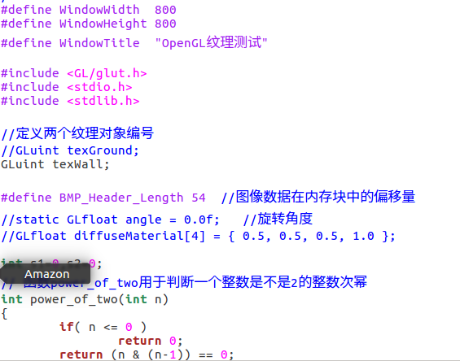

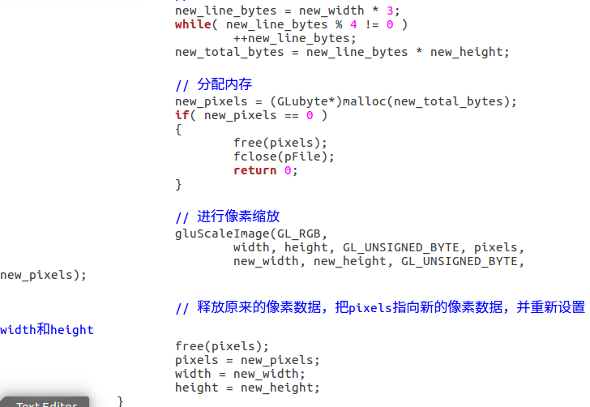

三、结果截图

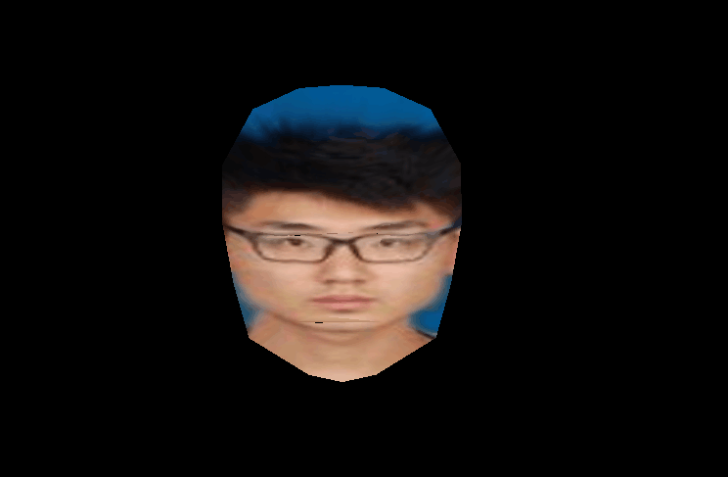

1. 实验小结

通过本次实验，我学会了使用代码进行人像处理，在这个过程中，我遇到了一些问题，通过解决这些问题，我学到了很多，希望以后可以用到这些知识。